TP POUR LE 30/09/2024 Teo Lancestre

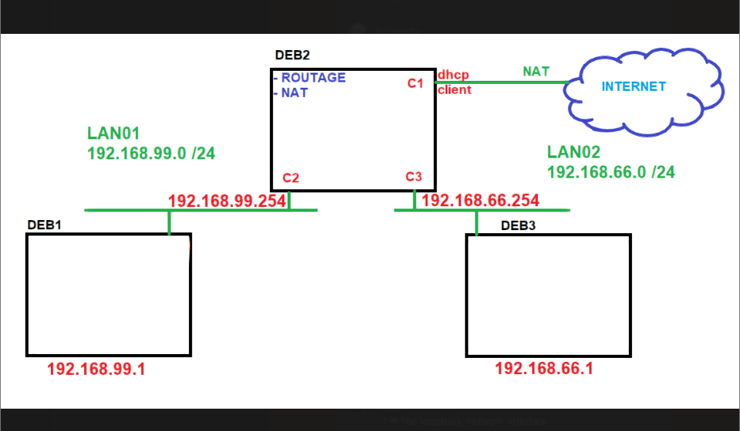

Étapes :

- Installation d’un debian propre

- Création d’un clone complet et de deux clone liés à la première VM

- Réaliser le schéma ci-dessus (Lan 01, 02 et NAT)

- Dans le DEB01 EXO créer un utilisateur et un groupe (Les rois mages)

Étapes 1

1. Télécharger l’iso DVD de debian

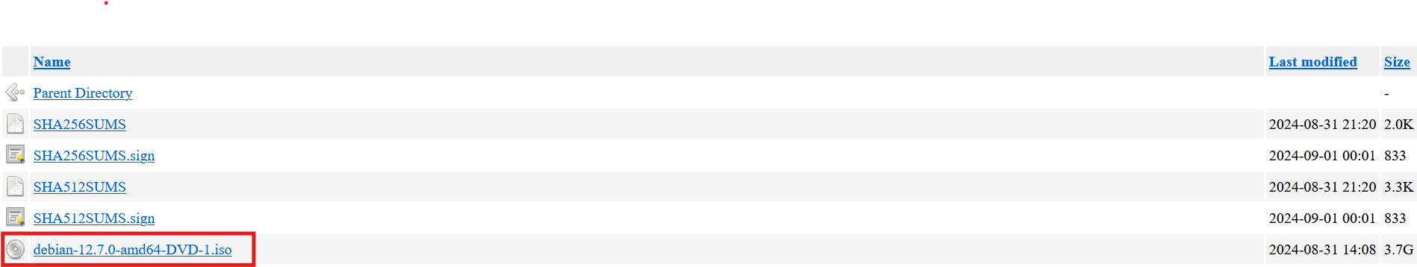

1. Configuration de la VM propre

Dans un premier temps nous allons choisir la configuration custom.

Ensuite nous choisissons d’installer l’image du système d’exploitation plus tard.

Choisir l’emplacement de la VM, dans notre cas nous allons la placer dans :

D:\00-TRAVAIL\VM_PROPRE\DEB_12.7.0.x64_TP_PROPRE

Place à l’allocation hardware de notre machine :   
2 processeurs de 1 coeur chacun

2gb de RAM (2048mb)

Pour la carte wifi virtuelle j’ai sélectionné host-only il recevra une adresse ip mais n'accèdera pas à internet (nous n’installerons pas de package durant la configuration debian).

Pour le contrôleur scsi nous laissons en recommander.

Pour le type de disque nous laissons en scsi pour la compatibilité.

Le disque à sélectionner nous devons en créer un virtuelle, je n’ai pas le hardware disponible pour lui donner un disque physique.

Concernant l’espace alloué au disque je ne vais pas donner à la machine l’espace à la machine maintenant car cet espace appartiendra à la VM, donc ce sera un espace inutilisable pour ma machine physique. je sélectionne donc stockage dans un seul fichier.

Voici la VM dans le bon format : DEB_12.7.0.x64_TP_PROPRE.vmdk

Et pour finir je peux mettre l’iso en AMD64 car je suis un windows

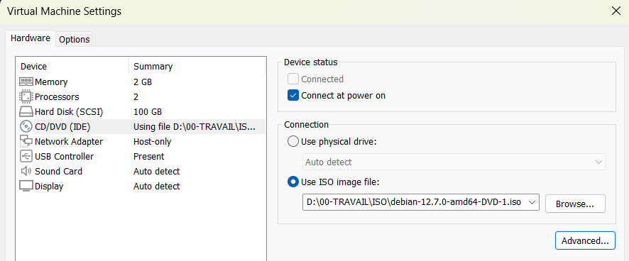

Maintenant nous allons lancer install de debian sur la VM

Nous ne sélectionnons pas graphical install car sinon tout le processus se fait en interface

graphique et cela nous fait perdre du temps et je ne vais pas avoir le temps de finir le tp et je

veux pas avoir 0

Je sélectionne install, ensuite je suis français donc je sélectionne la langue française, je suis

toujours français donc ma situation géographique est la France je sélectionne donc FRANCE

et pour finir je suis français donc j’ai acheté un pc avec un clavier français donc je

sélectionne le clavier français.

Durant la l’installation de la VM je mis en host only donc elle n’a aucun accès au réseau

extérieur, donc pour la configuration réseau debian je continuais sans route par défaut.

Heureusement que je n’ai pas installé un iso de Debian en netinstall car je serais bien

embêté à cette étape.

Je laisse l’adresse de serveur des noms vide car je suis toujours en local.

Je changerais le nom de la machine plus tard

Le nom de domain je laisse ce champ vide comme ça linux va m’attribuer le nom de domain

par défaut qui est local host (domain par défaut de Windows WorkGroup)

Pour le mode de passe route je vais mettre le mot de passe : Respons11 (pour le problème

de switch azerty, qwerty)

Nom et mdp utilisateur :

user-00

Azerty11

Je suis pas portugais donc je vais pas partitionner mon disque manuellement, je vais donc

choisir assisté.

Je choisis mon disque à partitionner le seul disponible.

Ensuite je décide de faire une seule partition comme un débutant

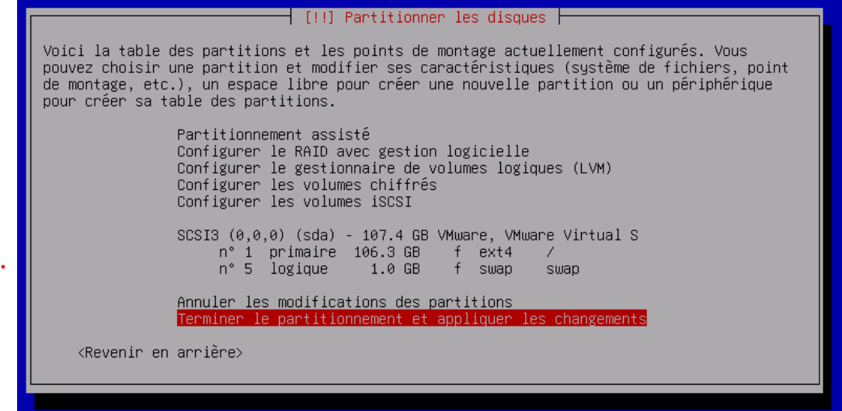

Aucun autre support d’installation (car nous n’avons pas la version de debian en installation hors ligne qui tient sur 4 DVD)

Pas de miroir sur le réseau, on veut savoir installer les package supplémentaire tout seul

Concernant la sélection des logiciel voici ma sélection :

environnement bureau debian

XFCE

utilitaires usuel du système

Le GRUB est indispensable mais il nous propose quand même l’option de ne pas l’installer car dans certains cas on peut installer debian en dual boot et donc votre machine possède déjà un gestionnaire de démarrage.

On sélectionne notre seul disque pour installer le programme de démarrage qui est donc : /dev/sda

Une fois que notre installation est bien fini, nous allons commencer à faire toutes les mises à jours et aussi nous allons installer vim

Donc nous allons dans le fichier sources.list

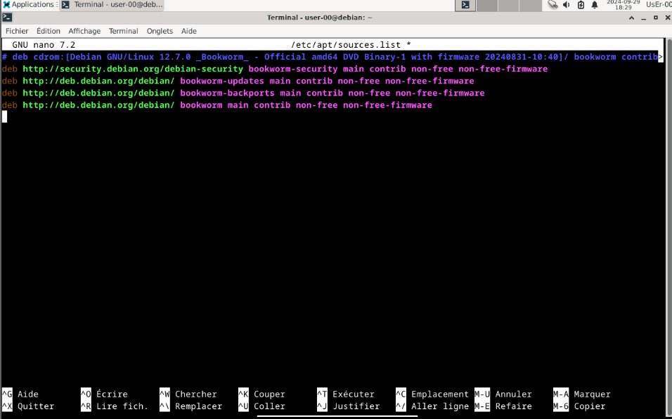

Pour continuer nos installation nous allons enfin nous connecter à internet donc je met ma VM en nat, ensuite systemctl restart networking.service

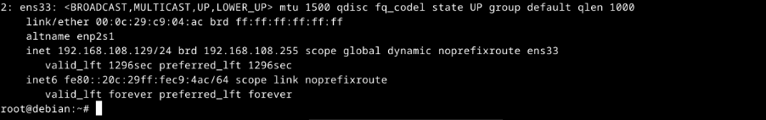

et je suis connecté

Ensuite apt update (recherche les mise à jour et renseigne un index, donc il met à jour l’index)



apt upgrade (Ouvre l’index compare avec notre version et si elle est inférieur il installe la nouvelle)

Après ces mises à jours j’installe vim avec son interface graphique



Et voila la première étape est terminée, l'installation du système est opérationnelle sur la VM propre, nous allons maintenant pouvoir la cloner place à l’étape 2.

History des commandes (il n’y a eu aucun problème pour mettre la vm en réseau)

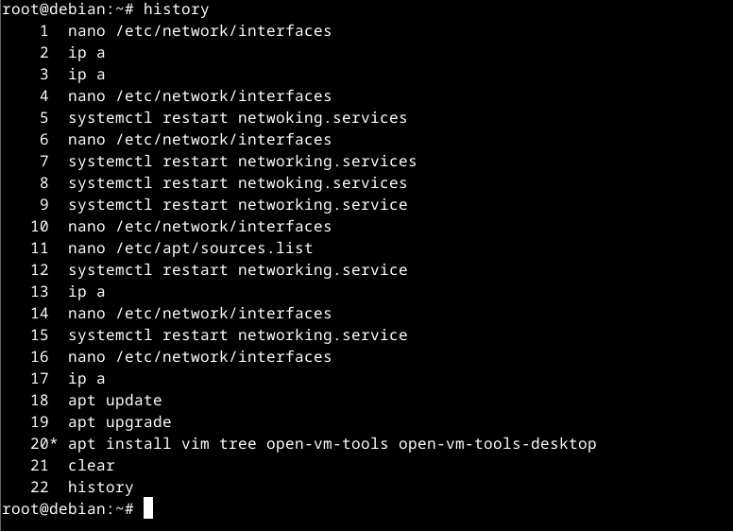

Étapes 2

1. Création du clone complet :

Dans les deux cas, pour créer les clones nous devons prendre une snapshot de la machine éteinte. Le schéma est : un premier clone complet de la VM propre et ensuite deux clones liés au premier clone complet.

Pour éviter tous conflits en les VM j’ai créé un autre dossier pour stocker mes VM dans lequel j’ai ajouter mes clone qui sont eux même dans leurs propres dossiers.

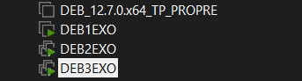

Étapes 3

1. Nous allons maintenant attribuer les modes de réseau à nos 3 VM. Donc DEB1EXO=Lan01, DEB2EXO=NAT Lan01 et Lan02, DEB3EXO=Lan02.
2. Maintenant passons à la configuration du fichier network/interfaces de DEB1EXO

En suivant le schéma réseau nous allons donc modifier le fichier pour attribuer une ip static à notre machine et aussi lui donner sa gateway.

On sait que son masque est en /24.

Nous allons répéter la même opération pour le DEB3EXO, en remplaçant les valeurs différentes (L'adresse IP et la gateway).

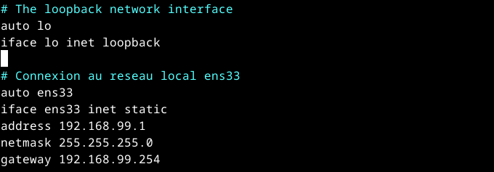

Ping de 192.168.99.254 (DEB1EXO vers DEB2EXO)

Ping de 192.168.66.254 (DEB3EXO vers DEB2EXO)

1. Concernant DEB2EXO il y a quelques spécificité :

La première est que nous avons deux carte réseau virtuelle Lan 01 et Lan 02 il faut être

attentif et bien faire correspondre ens dans le fichier (souvent c’est dans l’ordre NAT=ens33,

Lan01=ens36, Lan02=ens37).

La deuxième est qu’il n’y a pas de gateway pour DEB2EXO car c’est le routeur.

Ping de 192.168.66 (DEB2EXO vers DEB2EXO)

Maintenant on veut que nos deux VM 1 et 3 communique entre elle, pour réaliser cela il faut

configurer notre DEB2EXO en tant que routeur (grâce à linux la machine est neutre et peut

donc devenir un serveur dns, dhcp ou autre)

Fichier /etc/sysctl.conf on enleve le # car c’est un commentaire, une fois le fichier system

modifier il ne nous reste plus qu’à le recharger avec la commande :

sysctl --system

1. Dernière tâche concernant notre schéma, il faut que nos VM 1 et 3 puissent accéder à internet et pour cela nous devons ouvrir les flux de notre DEB2.

Pour cela il faut installer le paquet qui nous permet de faire cette opération qui est : iptables iptables-persistent

Ensuite utilisons la commande : iptables -t nat -A POSTROUTING

-t nat = pour lui indiquer que nous allons fiare du NAT

-A POSTROUTING = indique le sens, il envoie vers nos deux VM

-o ens33 = on selection la carte que nous allons utiliser

MASQUERADE = laisse tout passer sans aucun filtre

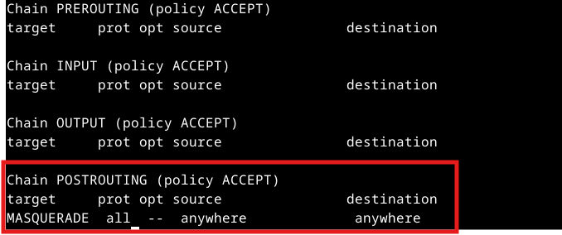

Arriver à ce stade il est possible de communiquer depuis les VM 1 et 3 avec des serveurs internet

Cependant il nous reste à sauvegarder ces modification avec

iptables-save > /etc/iptables/rulesv4

Après avoir redémarrer la VM 2 on arrive bien à ping les serveurs google :

DEB1EXO =>

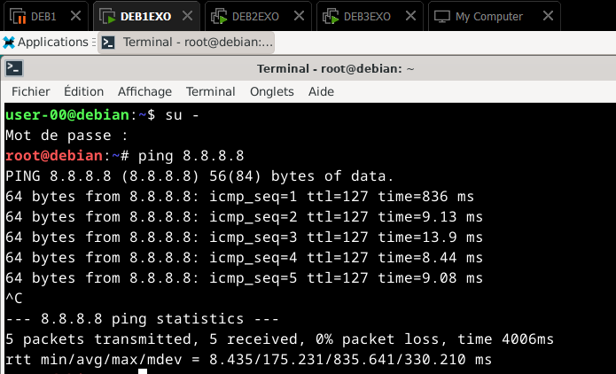

DEB3EXO =>

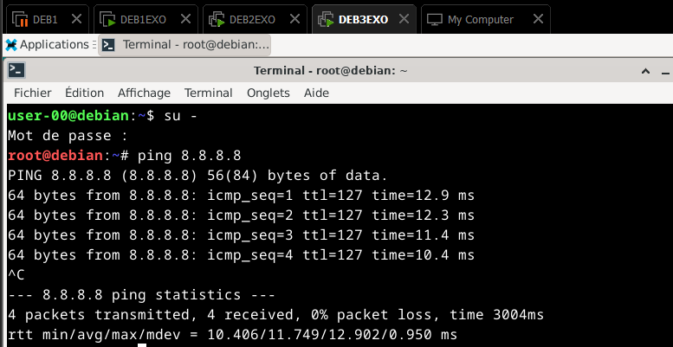

Voici le History de DEB2EXO =>

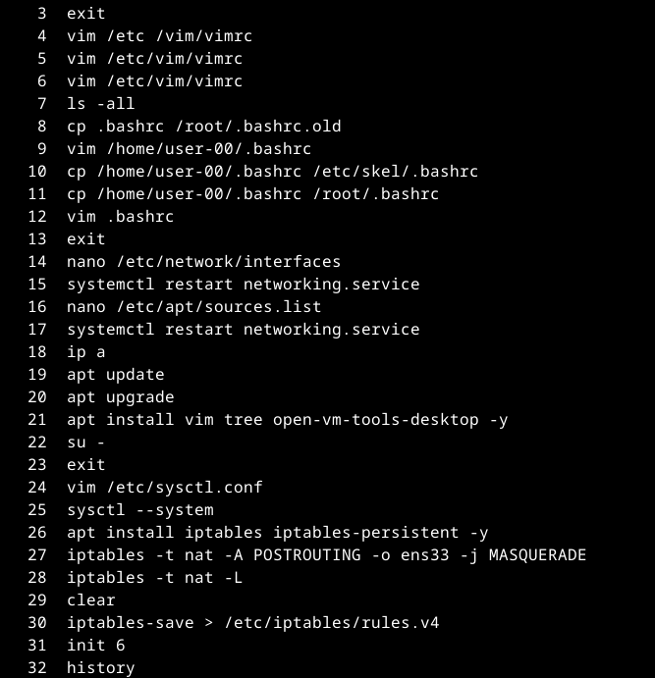

Étapes 4

1. Création user et group

La seule action intéressante que j’ai pu réaliser est d'être aller dans le fichier /etc/passwd pour modifier la ligne de mon utilisateur et le mettre en bash pour qu’il puisse apparaître avec la commande su. Le reste est en screenshot

